前台

1. 个人资料页 修改地址为省市联动 并作为报货的默认地址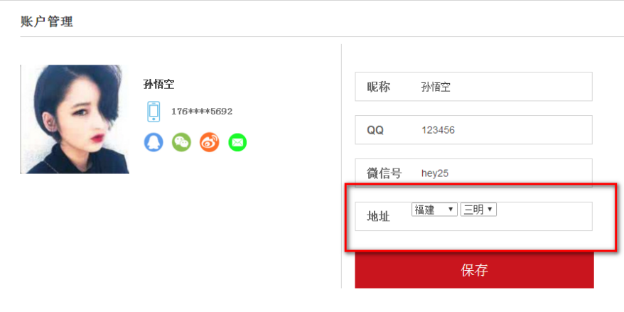
2. 报货列表页 改为发布时个人和商家分开 退回和下架个人和商家混用

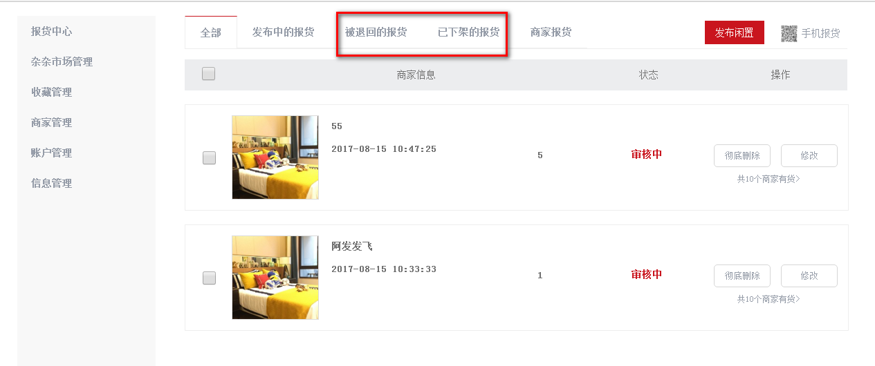

1. 商家管理功能 如果未开通就禁用
2. 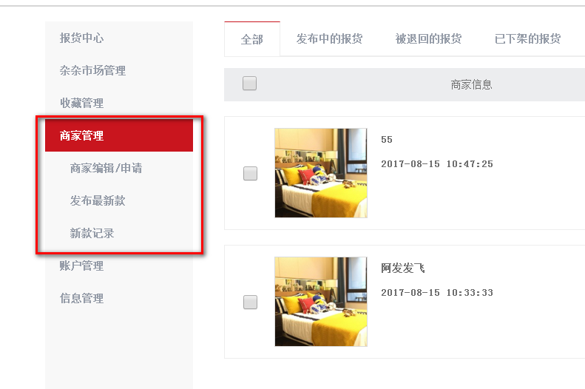
3. 用户登录均改为弹窗登录 登录后回到当前页 第三方登录不需要新浪

另外在资料页绑定邮箱

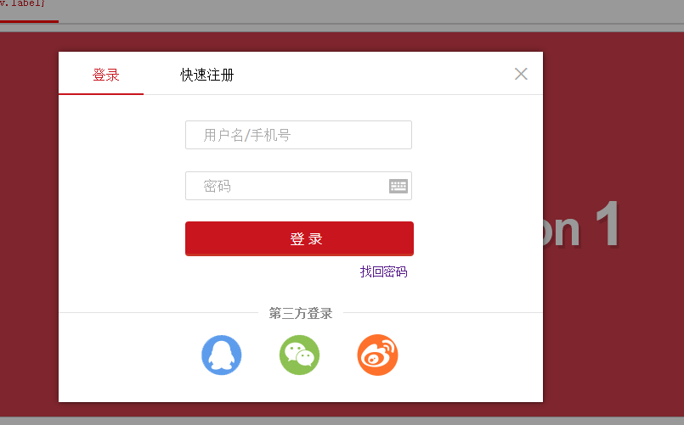

1. 所有关于发布要加个 同意协议

报货发布默认是直接通过 不需要审核 新品发布和杂杂市场需要审核

修改、恢复需要重新审核

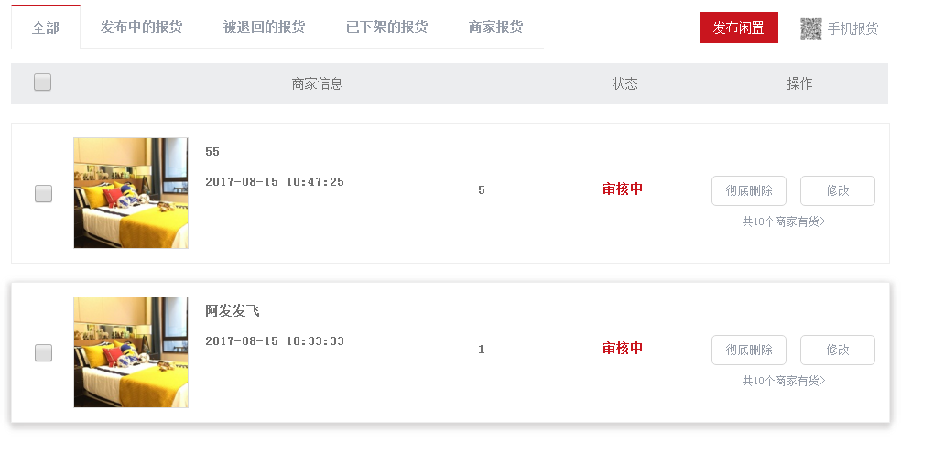

6自主授权品牌 标题修改为 自主品牌

1. 杂杂市场详情增加 浏览量 后期还可能增加 评论数量

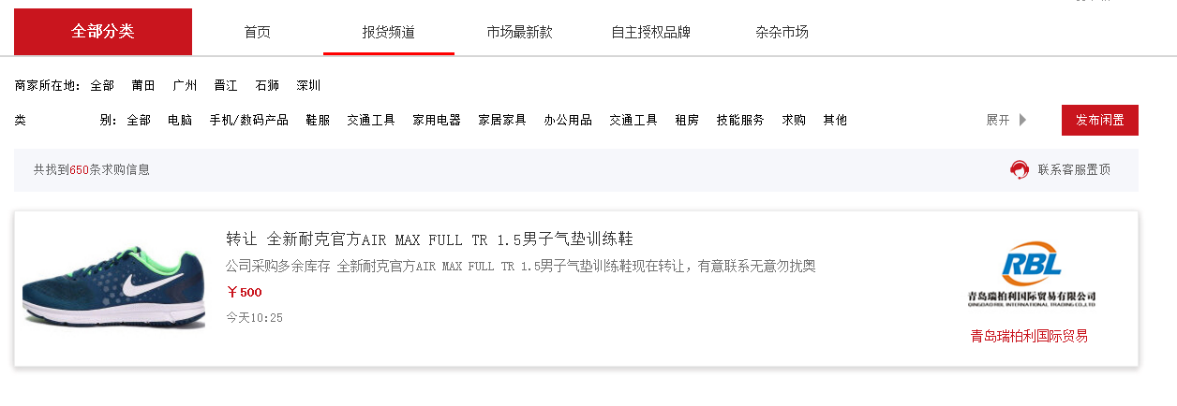

后台：

1. 用户资料及品牌的编辑 报错

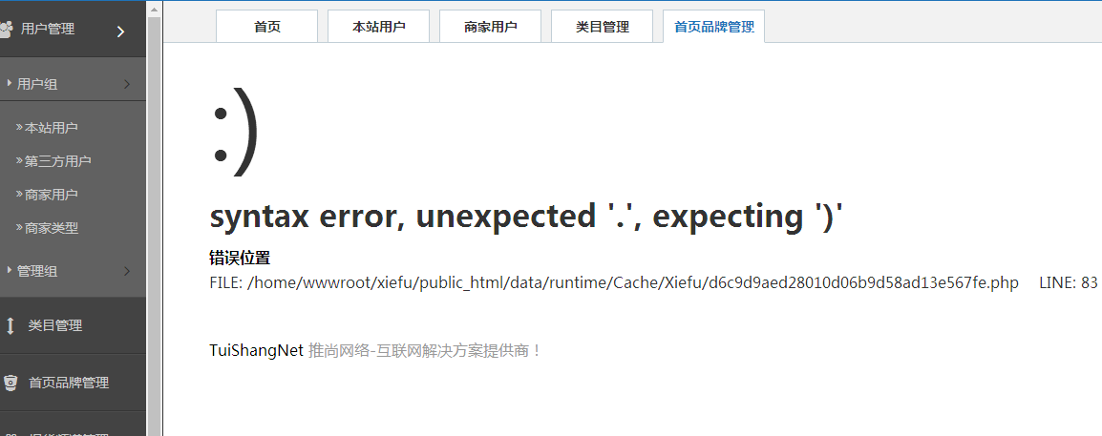

1. 商家添加不成功 商家没有批量导入功能

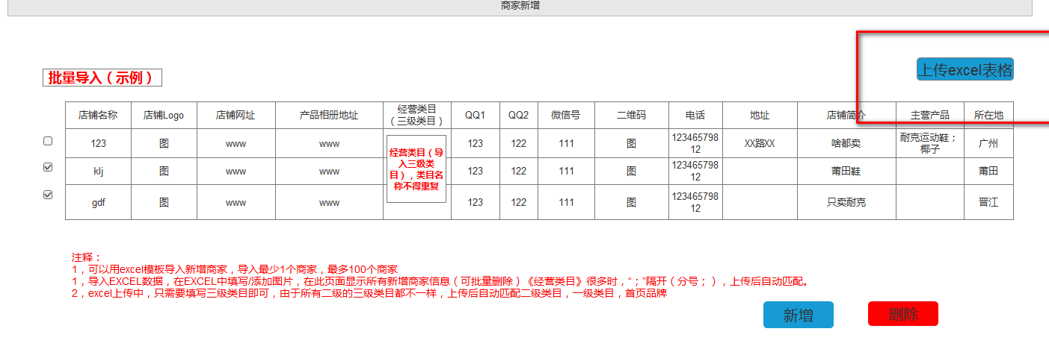

1. 担心类目和品牌 会混淆

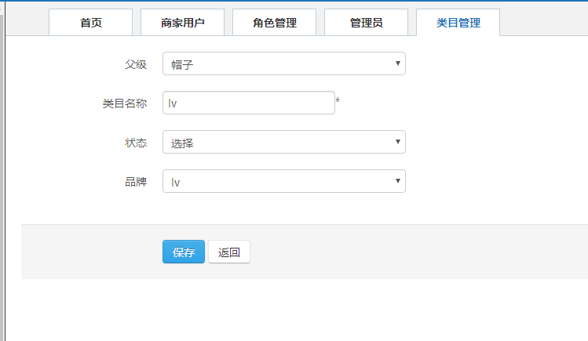

1. 排序、全选、搜索功能 不起作用

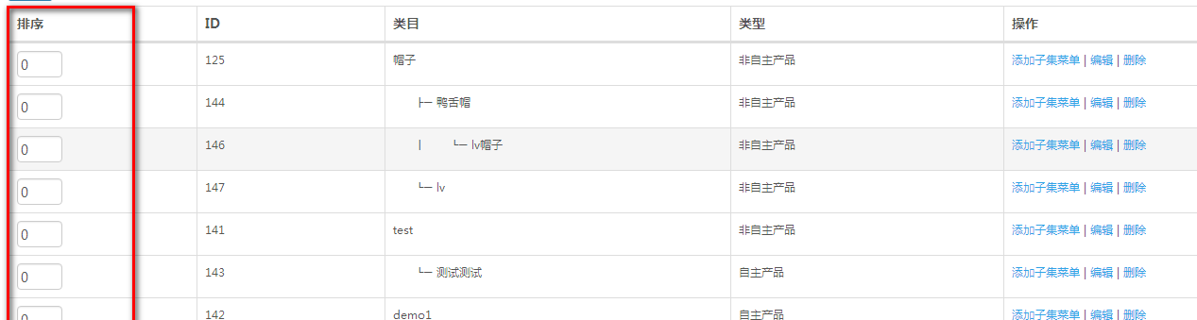

1. 有效期修改功能需要修改

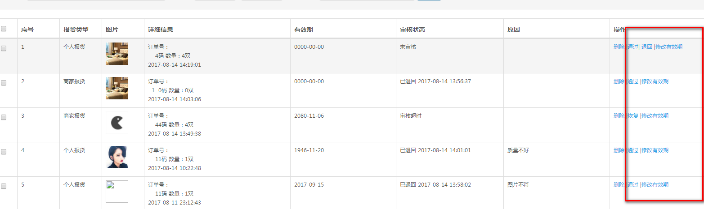

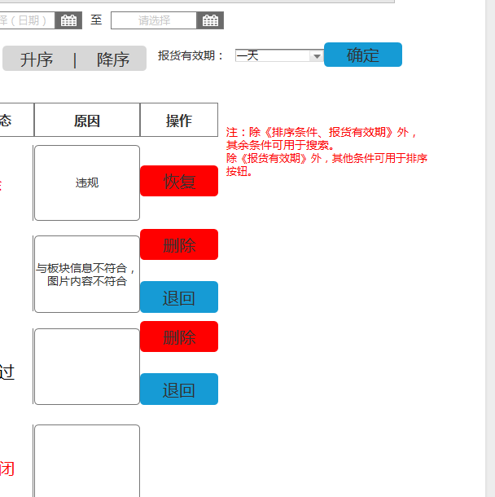

1. 杂杂市场置顶功能 过期没有取消置顶

